**Информация к проекту решения по заявлению:**

**1.18. ООО «Энергия Топлива»**

**Земельный участок:**

кадастровый номер **54:35:062240:71**;

местоположение:Новосибирская область, г Новосибирск, **Ленинский район**, ул Дукача;

площадь 52779 кв.м.;(планшет 6252, 6298, 6299).

**Зонирование:** Зона делового, общественного и коммерческого назначения (ОД-1), Подзона делового, общественного и коммерческого назначения с объектами различной плотности жилой застройки (ОД-1.1)

**Заявленные требования:** *в части уменьшения минимального процента застройки с 25 % до 6 % в границах земельного участка*

**Обоснование согласно заявлению:** *в связи с тем, что наличие охранной зоны инженерных сетей, заболоченность и конфигурация земельного участка, инженерно-геологические характеристики земельного участка являются неблагоприятными для застройки*

**Планируется: проектирование и строительство зданий административного назначения с автостоянками закрытого типа**

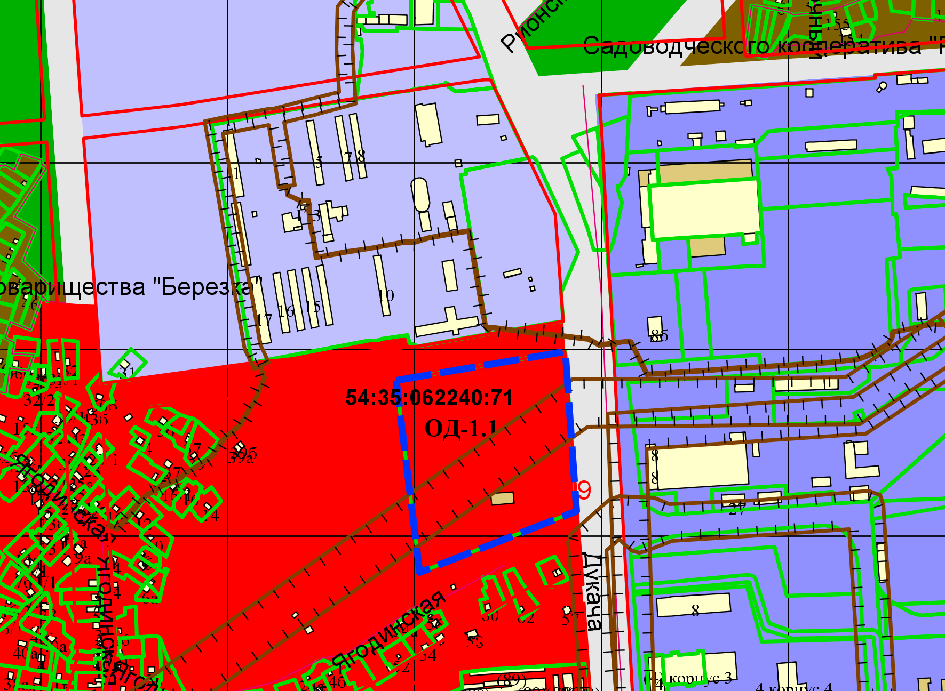

Приложения к заявлению: